Venta de pisos nuevos: Edificio y calidades

Localización
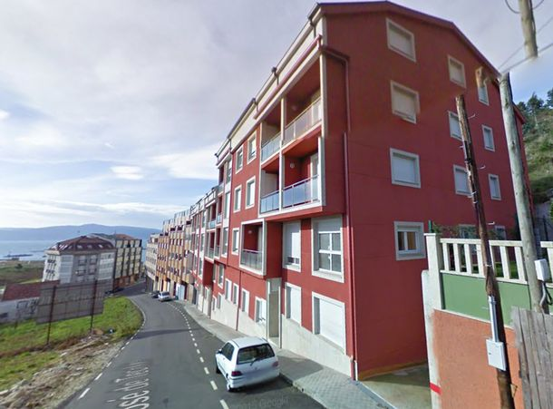
contacto: pisoscorme@gmail.com
- Localización del edificio
- Dirección: Corme-Porto, Calle José de Tecelán, número 9, Portal 2
- A menos de 100 metros de las playas.
- Ascensor.
- Todos los pisos disponen de garaje y trastero.
- Año de construcción: 2010.

Memoria de calidades
Acabados exteriores
- Fachadas de granito y monocapa hidrófugo antihumedad.
- Ventanales de PVC con doble acristalamiento.
- Cerramiento exterior a base de ladrillo semimacizo. Aislamiento de poliuretano proyectado y cámara de ladrillo número 8 por la parte interior.
- Cubierta de forjado de hormigón y teja ITC, con sus correspondientes antenas y cableado hasta la vivienda.
Acabados interiores comunes
- Escaleras de granito.
- Pintura plástica acabado en gota en cañón de escaleras.
- Puerta de entrada a vivienda en madera maciza con cerradura de seguridad barnizada en color natural.
- Numerado y pintado de plazas de garaje.
Acabados interiores viviendas
- Instalaciones de fontanería en cobre y PVC.
- Instalaciones eléctrica preparada para calor azul, serie simón o similar, pre-instalación de hilo musical y termo de agua caliente.
- División interior con ladrillo número 8.
- Recebos en yeso y falso techo escayola en cocinas, baños y pasillos.
- Solados con plaqueta de Ital-gres en cocina y baños.
- Los suelos de los dormitorios, pasillos y salón: Plaqueta Ital-gres.
- Alicatados con azulejos cerámicos en cocina y baños.
- Loza de baño Bellavista o similar con grifería monomando y aparatos sanitarios.
- Carpintería interior a base de puertas semi-macizas en roble o similar.
- Pintura plástica lavable a tres manos en paredes y techos.
- Instalación de toma de TV y teléfono en habitaciones, salón y recibidor.

